Dobrý den,
pojďme si společně trochu zavzpomínat na starší učivo. Je mi jasné, že čím více je učiva, tím víc toho zapomínáme, takže jdeme na to.
Převeďte:
1) 820 mm = dm
2) 60 dm = cm
3) 3000 cm = m
4) 500 m dm
5) 81 dm = mm
6) 153 km = m
7) 660 cm = dm
8) 2 900 cm = m
9) 4 m = cm
10) 0,2 m = cm

Vynásobte písemně:
6 523
. 307

Vydělte:
56 123 : 45 =

Vypočítejte povrch kvádru s rozměry: a = 4 cm, b = 2 cm, c = 8 cm.
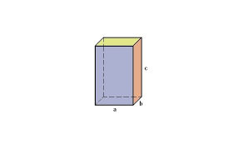
Napište souřadnice bodů, nejprve čtu vzdálenost na ose x od nuly, potom na ose y.
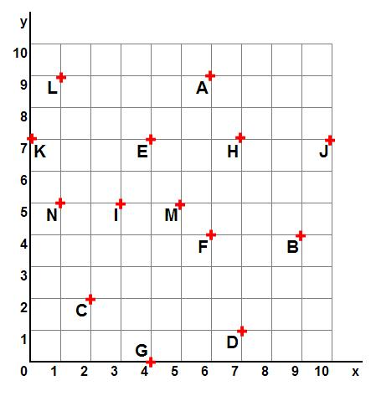
A () | B ()
C () | D ()
E () | F ()
G () | H ()
I () | J ()
K () | L ()
M () | N ()

Teď se společně podíváme na stranu 124.
Udělejte si prosím ústně cvičení 124 / 10 a 11.

124 / 12
(35 : 7) . 2 = ____ správných odpovědí 35 - ______ = ___________
Jakou by asi dostala známku? _________________
124 / 13
(650 000 : 5) . 3 =________________ mají splaceno víc než polovinu?_______________________
124 / 14
- 20 . 3 =
- 42 . 5 =
- 1 000 . 8 =
- 165 . 10 =
124 / 15
80 . 5 = ____________cm = ____________m
124 / 16
240 : 3 = ______________

124 / 17
Něco podobného jsem vám ukazovala na vzorci pro obsah povrchu kvádru.
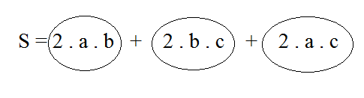
Je něco, co je v každé bublině stejné? Ano, dvojka. Tak si ji můžu takzvaně vytknout.
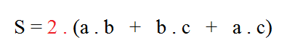
Nejprve počítám násobení v závorce, pak to celé sečtu a nakonec vynásobím dvěma.
To stejné se dělá v tomto cvičení. Kouknu, co je ve sčítancích, nebo v menšiteli a menšenci stejného.
18 . (40 + 60) =
33 . (80 + 20) =
65 . (49 – 47) =
250 . (7 – 3) =

124 / 18
15 . (55 + 45)

Domácí úkol:
Alena a Petra šily doma roušky. Alena ušila za 1 den 50 roušek. Petr jich ušila 30.
Kolik roušek ušily obě 7 dní. Zkuste použít příklad s vytýkáním.

To je pro dnešek vše. Hezký den a hezký první máj.

